

REQUERIMENTO Nº _____/2019

Exmo. Sr. Presidente,
Exmo. Srs. Vereadores,

O Vereador que este subscreve, requer a título de fiscalização que, ouvida a casa e após tramites regimentais, seja enviada correspondência à Secretaria Assistência Social para que possa mover esforços com a secretaria competente para que seja feita a reforma e manutenção no CAPS II ADULTO. Rua Campos Junior, 37, Centro, devido ao estado calamitoso que se encontra após as fortes chuvas que atingiram nossa cidade.

Sala de Sessões, 19 de novembro de 2019.

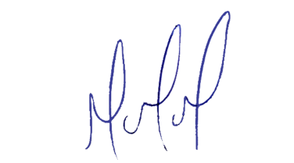
MILTON MARTINS
VEREADOR

JUSTIFICATIVA:

Tal pedido visa fazer cumprir a função fiscalizadora do Vereador, assegurado pelo Regimento Interno desta Casa de Leis e pela Lei Orgânica Municipal.

